**Proyecto de Trabajo Final**

**“***Interfaz Servidor-Cliente entre LPC1769-Arduino para la monitorización de la temperatura de un sistema crítico***”**

**Objetivos:**

* Establecer una comunicación serie I2C entre la placa LPC1769 y un Arduino MEGA.
* Establecer una comunicación serie SPI entre la placa LPC1769 y un módulo max6675
* Integrar un teclado matricial a la placa LPC1769 para la elección de la temperatura máxima.
* Utilizar un pin de salida para encender y apagar un cooler.
* Utilizar un pin de salida para una alarma sonora.
* Utilizar un display LCD a través del arduino para mostrar la temperatura actual y la temperatura máxima.
* Utilizar 2 display 7seg en LPC1769 para mostrar la temperatura actual.
* Ante un sobrepasamiento de temperatura, se deberá encender un cooler y avisar mediante una alarma sonora por parte de LPC1769, y mostrar en el display una pantalla de alerta por parte de arduino.

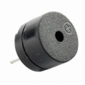

**Esquema:**

Alarma

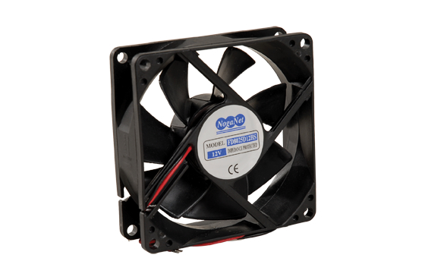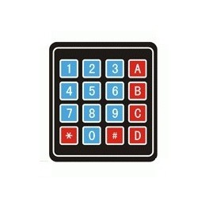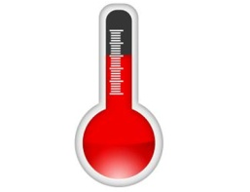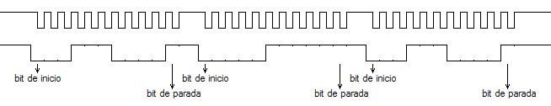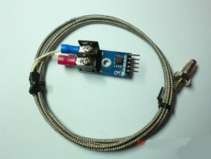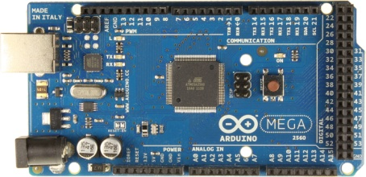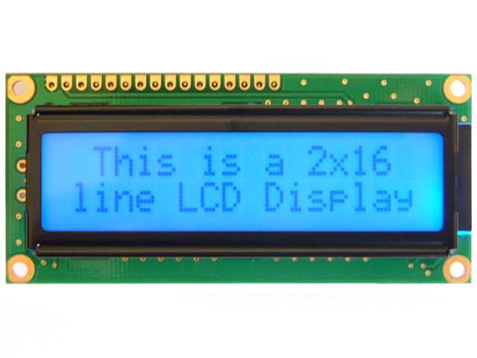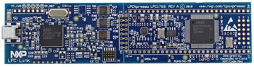

Encender/Apagar  
Cooler

Ingreso T máx

Comunicación Serie SPI

Comunicación Serie I2C

Mostrar datos en display